Zahlungsanweisung
Auszahlung Vorschuss aus Schulfonds Elternrat

Name | Elternrat Steffisburg  Schulhaus:
Adresse | Strasse  PLZ Ort
Zahlungsgrund | Vorschuss aus Schulfonds  Anlass / Grund:
Datum, Zeichen | 13. Januar 2016

Betrag CHF

Konto und Betrag im Stempel werden von der Abteilung Bildung ausgefüllt.
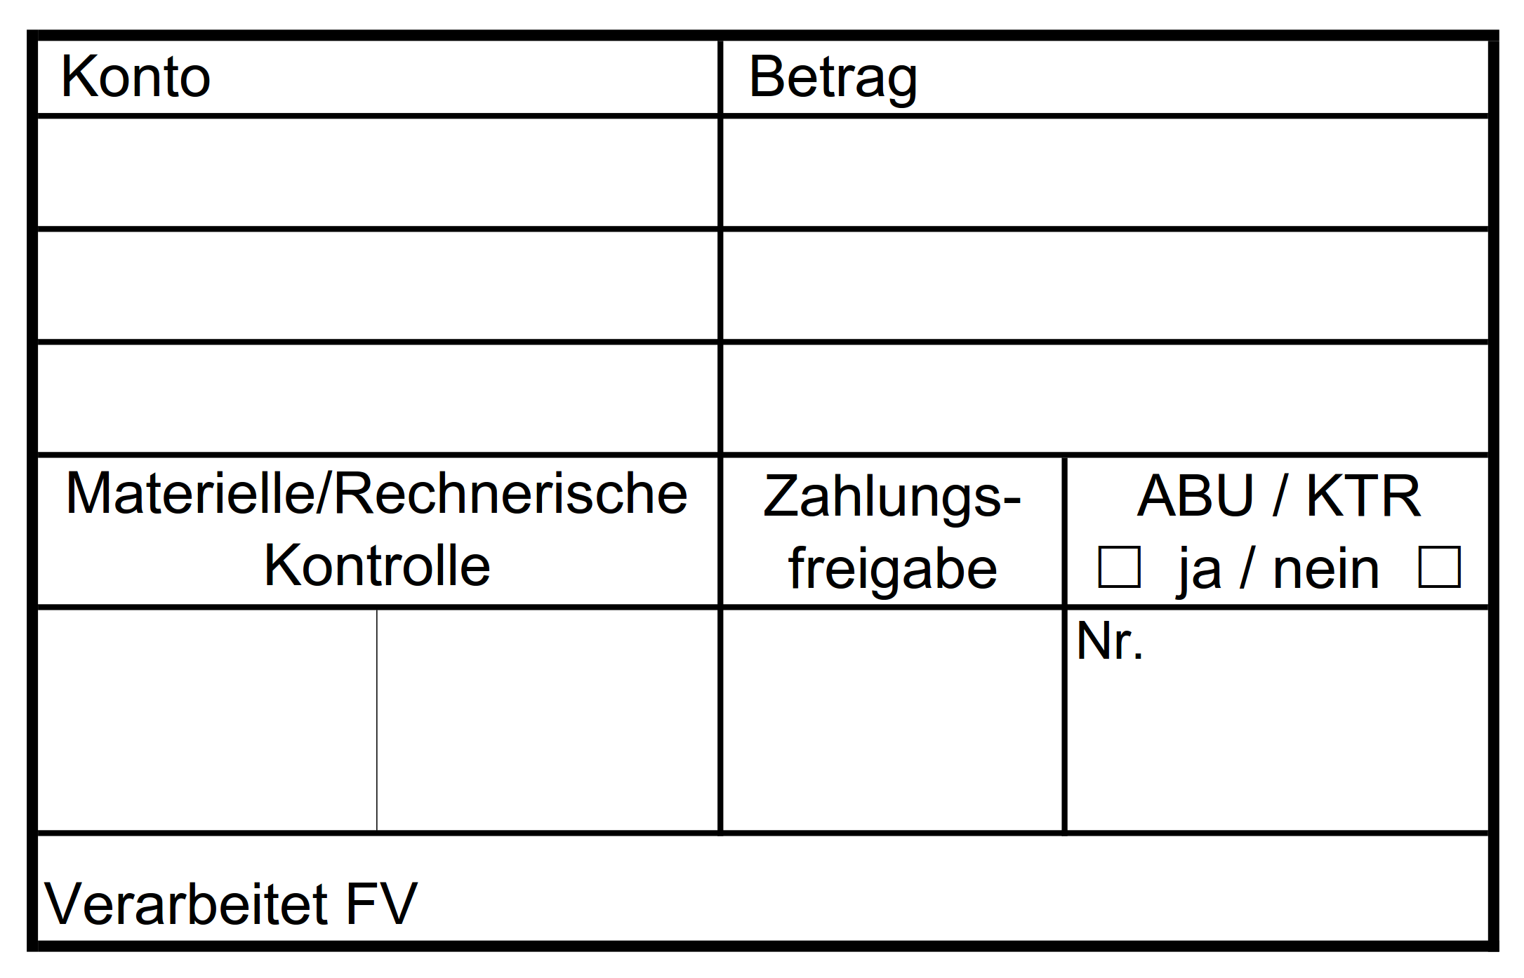

PC-Konto Nr.
Name der Bank
IBAN-Nr.
Barauszahlung am
Betrag bar erhalten

